Métropole BAC S 09/2013 http://labolycee.org

EXERCICE I. L’ASCENSEUR SPATIAL (5 points)
Document 1. Présentation de l’ascenseur spatial
L’ascenseur spatial a été envisagé dans les années 1970 comme alternative aux lanceurs classiques de satellites que sont les fusées et navettes spatiales.
Dans certains ouvrages, l’ascenseur culminerait à l’altitude de 36 000 kilomètres au-dessus du sol. Cette hauteur n’est pas due au hasard. En effet, un satellite en orbite équatoriale à cette altitude apparait immobile au-dessus d’un point de l’équateur : c’est un satellite géostationnaire.
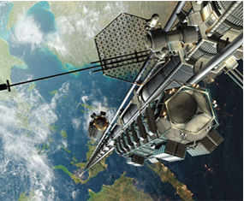
La particularité de l’orbite géostationnaire suggère une façon de relier le sol et l’espace : il suffit de laisser pendre un câble d’un satellite géostationnaire. Ce dernier restera toujours à l’aplomb du même point de la surface terrestre d’où l’on pourra construire une base de départ de cabines qui escaladeront le câble, transportant des satellites directement jusqu’à l’orbite géostationnaire en quelques jours, environ cinq selon certaines hypothèses retenues.
Et inversement les satellites en fin de vie pourraient être redescendus par l’ascenseur et récupérés sur Terre. Comment déployer le câble depuis l’espace ? La réponse semble simple : il suffit de dérouler une bobine de câbles préalablement mise en orbite géostationnaire.
Dessin d’artiste représentant un ascenseur spatial

Mais il y a un problème. Sur la partie basse du câble l’attraction terrestre dépasse la force centrifuge due à son mouvement de rotation autour de la Terre. Conséquence : le câble est irrémédiablement tiré vers la Terre et ne peut maintenir sa position initiale. Pour pallier ce problème, il suffit de déployer le câble simultanément dans deux directions opposées, c’est-à-dire vers la Terre et vers l’espace.
Dans ce cas, l’astuce consiste à ce que la partie supérieure du câble « retienne » la partie inférieure.

L’ascenseur spatial permettrait aussi d’utiliser l’énergie de rotation de la Terre pour lancer des sondes depuis l’orbite géostationnaire vers des orbites plus hautes. La vitesse orbitale tout en haut de l’ascenseur serait si grande qu’un satellite qui y serait largué n’aurait pas besoin de moteur pour échapper à l’attraction terrestre. Vénus, Mars, Jupiter et même la sortie du système solaire seraient accessibles sans énergie supplémentaire que celle requise pour atteindre l’orbite géostationnaire.
D’après “The orbital tower : a spacecraft launcher using the Earth’s rotational energy”, article original de Jérôme PEARSON en 1975 et http://blog.belial.fr/post/2010/04/18/Ascenseur-vers-l-espace, article de R. LEHOUCQ
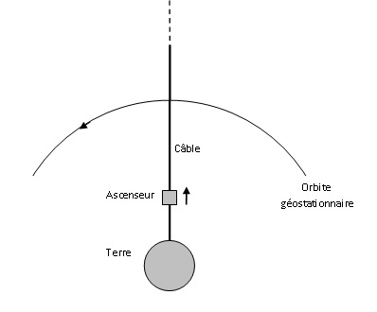
Schéma de principe de
l’ascenseur spatial
Document 2. Vitesse de libération et vitesse orbitale
Vitesse de libération V_{L} : vitesse minimale à communiquer à un projectile non motorisé dans le référentiel géocentrique (référentiel lié au solide imaginaire contenant le centre de la Terre et 3 étoiles éloignées) pour qu’il puisse s’échapper de l’attraction terrestre. Elle dépend de son altitude initiale z.
Vitesse orbitale V_{O} d’un point de l’ascenseur spatial : vitesse, par rapport au référentiel géocentrique, qu’il possède sur son orbite dans une direction perpendiculaire au fil de l’ascenseur.
Graphe représentant la vitesse de libération V_{L} et la vitesse orbitale V_{O} d’un point de l’ascenseur spatial
(en km.s⁻¹) en fonction de l’altitude z.

- Pourquoi utiliser un satellite géostationnaire pour ce projet ?

À partir des documents et sans faire de calcul, définir un satellite géostationnaire puis donner les valeurs de sa vitesse et de sa période dans le référentiel terrestre et dans le référentiel géocentrique.

Dans le référentiel géocentrique, supposé galiléen, le satellite géostationnaire a une trajectoire circulaire. À partir de la deuxième loi de Kepler (ou des aires), montrer que le mouvement de ce satellite est uniforme.

En faisant référence à la question précédente, donner la direction et le sens du vecteur accélération du satellite géostationnaire dans le référentiel géocentrique. Montrer que ces résultats sont en conformité avec la deuxième loi de Newton.

Établir l’expression de la vitesse v du satellite géostationnaire dans le référentiel géocentrique en fonction de sa période T_{Géo}, du rayon de la Terre R_{T} (R_{T} = 6,4 x 10³ km) et de son altitude h puis calculer sa valeur.

D’après le texte, que faut-il « rajouter » à un satellite géostationnaire pour réaliser un ascenseur spatial ? Pour quelle raison est-il essentiel de placer un satellite à 36 000 km ?

L’ascenseur spatial

Sans souci d’échelle, représenter sur un schéma :
- la Terre de rayon équatorial R_{T} = 6,4 x 10³ km ;
- le satellite géostationnaire en orbite à l’altitude h de « 36 000 km » ;
- le câble reliant le satellite géostationnaire à la Terre ;
- la cabine de l’ascenseur à une altitude h’ = 20 000 km ;
- le vecteur vitesse ascensionnelle de la cabine le long du fil ainsi que son vecteur vitesse
orbitale .

Un point de l’ascenseur spatial situé à l’altitude z possède dans le référentiel géocentrique la vitesse orbitale V_{O}(z) =. Montrer que cette expression est cohérente avec l’allure de la courbe de la vitesse orbitale présentée dans le document 2.

En faisant référence au document 1, calculer la valeur de sa vitesse moyenne ascensionnelle.

Comparer la vitesse moyenne ascensionnelle à la vitesse orbitale à l’altitude h’.

« La vitesse tout en haut de l’ascenseur serait si grande qu’un satellite qui y serait largué n’aurait pas besoin de moteur pour échapper à l’attraction terrestre ».

Estimer l’altitude minimale de l’ascenseur spatial pour que le satellite s’échappe de l’attraction terrestre.

Estimer l’énergie cinétique à communiquer à un satellite de masse m = 1,5 x 10³ kg, en orbite géostationnaire, pour qu’il s’échappe de l’attraction terrestre. Comment cette énergie peut-elle lui être communiquée ?

